ДИНАМИЧЕСКАЯ МОДЕЛЬ ПРОЦЕССА БИОХИМИЧЕСКОЙ ВОДООЧИСТКИ

На Донецких очистных сооружениях (рис.1) имеются следующие основные технологические сооружения: приемная камера гашения, песколовки, преаэраторные, первичные радиальные отстойники, аэротенки, вторичные радиальные отстойники, контактные резервуары.
Приемная камера гашения предназначена для уменьшения напора сточной воды, поступающей по трубопроводам на очистные сооружения. Песколовки применяются для улавливания из сточных вод песка и других нерастворимых загрязнений. Преаэраторы осуществляют очистку воды аналогично аэротенкам, но предназначены для начальной биохимической очистки. Отстойники необходимы для улавливания из сточных вод средне и мелко дисперсных примесей. В зависимости от назначения в технологической схеме очистных сооружений отстойники подразделяются на первичные и вторичные. В аэротенках используют микроорганизмы (активный ил) для очистки воды от органических загрязнений. Разделение очищенных стоковых вод и ила происходит во вторичных отстойниках, куда иловая смесь стоковых вод поступает самотеком из аэротенок. Из вторичных отстойников активный ил направляется в приемные резервуары активного ила, откуда насосами перекачивается в виде обратного ила в регенераторы аэротенок, где происходит регенерация активных свойств ила, то есть возобновление его окислительной способности. Избыточный ил при этом отбирается и поступает по напорному трубопроводу в преаэраторы и приемные резервуары.
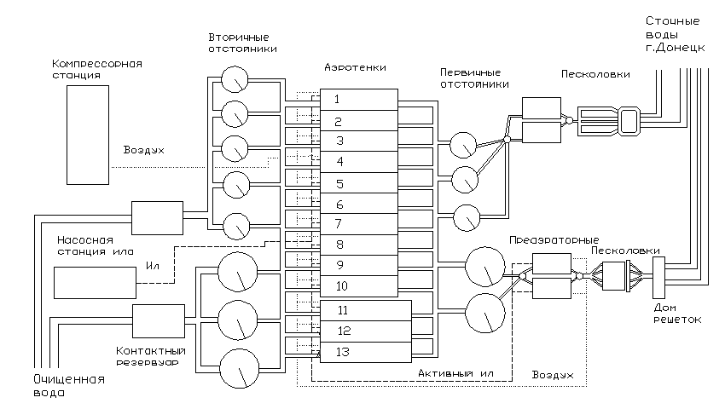Иллюстрация 1: Технологическая схема очистных сооружений
Анализ процесса биохимической водоочистки позволяет выполнить его декомпозицию и выделить следующие основные технологические модули: аэратор, компрессорная станция, насосная установка. Рассмотрим основные соотношения, описывающие физические процессы в каждом технологическом модуле.
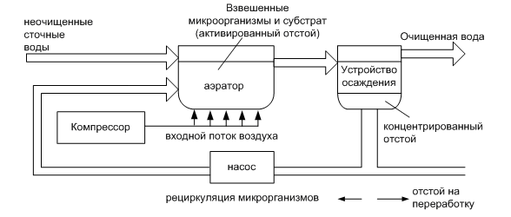Иллюстрация 2: Укрупненная схема процесса активированного отстоя при очистке сточных вод

Основными технологическими параметрами, (управляемыми переменными), характеризующими эффективность процесса биохимической очистки, являются:
- концентрация загрязнений на выходе аэратора, s;
- концентрация микроорганизмов в аэраторе, c_{x};
- массовая нагрузка на активный ил, L_{s};
Дополнительные параметры:
- расход активного ила, подаваемого в аэротенки, Qr;
- входной поток (расход) сточных вод, Qp;
- выходной поток (расход) очищенных вод вместе с активным илом, Qn;
Основными управляющими воздействиями, которые позволяют влиять на управляемые переменные, являются:

расход воздуха, подаваемого в аэротенки, ;
расход активного ила, подаваемого в аэротенки, .

